|  |  |  |
| --- | --- | --- |
| **КУРСОВОЙ ПРОЕКТ** | | |
| МОДЕЛИРОВАНИЕ СИСТЕМЫ, ФОРМАЛИЗОВАННОЙ КАК СИСТЕМА МАССОВОГО ОБСЛУЖИВАНИЯ | | |
| по дисциплине «Архитектура программных систем» | | |
| Выполнил | | |
| студент гр. 3530202/80201 |  | Григоренко С.А. |
|  | | |
| Руководитель |  | Дробинцев Д.Ф. |
| «13» декабря 2020г. | | |

Оглавление

Введение 3

Исходные данные 4

Временная диаграмма 5

Вывод законов распределения 6

Пример технической системы (ВС или части ВС), удовлетворяющей формализованному описанию 7

Ограничения и требуемые характеристики 8

Обобщенная блок-схема 9

Модульная структура 10

Результаты работы 12

Вывод 13

# Введение

Целью практической курсовой является создание модели ВС или ее компонентов на некотором уровне детализации, описывающей и имитирующей ее структуру и функциональность.

Каждый реальный объект ВС обладает огромной сложностью, определяемой множеством состояний, множеством внутренних и внешних связей, множеством анализируемых характеристик. Модель дает приближенное описание объекта с целью получения требуемых результатов с определенной точностью и достоверностью. Степень приближения модели к описываемому объекту может быть различной и зависит от требований задачи.

Существуют различные типы моделей ВС: аналитические, аналоговые, физические и имитационные. В данной работе будет использоваться имитационная модель ВС. Одним из подходов к построению имитационной модели является построение ее в виде системы массового обслуживания (СМО).

# Исходные данные



**1. Параметры элементов модели.**

**1.1 Источники:**

ИБ — бесконечный источник;

И31 — пуассоновский закон распределения заявок;

**1.2 Приборы:**

П32 — равномерный закон распределения времени обслуживания;

**2. Описание дисциплин постановки и выбора:**

**2.1. Дисциплина буферизации:**

Д10З1 — по кольцу;

**2.2. Дисциплина отказа:**

Д10О3 — самая старая в буфере;

**2.3. Дисциплина постановки на обслуживание:**

**2.3.1. Дисциплина выбора заявок на обслуживание.**

Д2Б5 — по кольцу;

**2.3.2. Дисциплина выбора прибора:**

Д2П1 — приоритет по номеру прибора;

**3. Виды отображения результатов работы программной модели:**

**3.1. Динамическое отражение результатов:**

ОД3 — временные диаграммы, текущее состояние;

**3.2. Отражение результатов после сбора статистики:**

ОР1 — сводная таблица результатов;

# Временная диаграмма

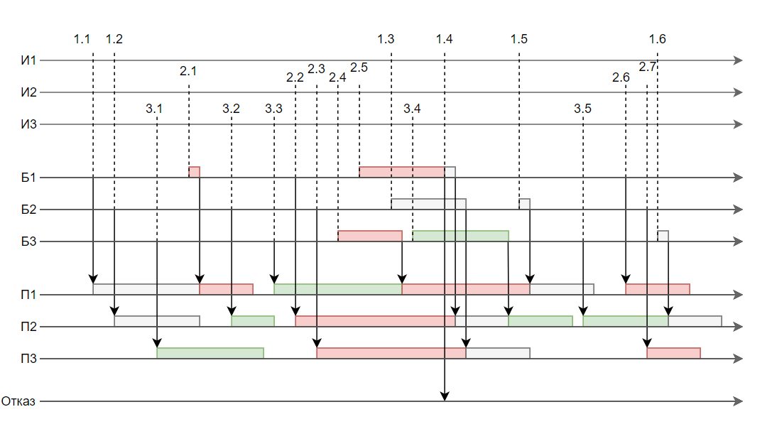

# Вывод законов распределения

Пуассоновский закон распределения заявок:

$$F_{λ }=\frac{e^{-λ }*{λ }^{k}}{k!}$$

*λ* – заданное значение

$$τ=\frac{-1}{λ}*ln(F_{λ })$$

В программе данное выражение записано следующим образом:

**this -> lastGenTime += (-1/lambda)*log((float)qrand()/(float)RADN_MAX);**

Равномерный закон распределения времени обслуживания:

$$F\left(x\right)= \left\{\begin{aligned}0, x<a \\ \frac{x-a}{x-b}, a≤x≤b \\ 1,x>b\end{aligned}\right.$$

В программе данное выражение записано следующим образом:

**float rdTime = (float)a+(float)(b-a)*(rand()%100)/100;**

# Пример технической системы (ВС или части ВС), удовлетворяющей формализованному описанию

|  |  |
| --- | --- |
| Техническая система | Система управления уличным освещением |
| Источники | Источниками являются датчики освещенности, которые отсылают данные на обработку в виде пакета размером 64Кб. Необходимо получать и обрабатывать информацию с фиксированного кол-ва датчиков (10) |
| Приборы | Приборами являются ЭВМ, которые обрабатывают полученную информацию и управляют светодиодными лампами |
| Буффер | Буфером является буфер коммутатора, который может быть от 320Кб (5 заявок) и может быть наращен до 620Кб (10 заявок) с шагом 64Кб |
| Дисциплина буферизации | По кольцу |
| Дисциплина выбора заявок на обслуживание | По кольцу |
| Дисциплина отказа | Самая старая в буфере |
| Дисциплина выбора прибора | Приоритет по номеру прибора |

# Ограничения и требуемые характеристики

Вероятность отказа должна составлять не более 10%.

Загрузка приборов более 90%.

Время пребывания заявки в системе не более 10 мс.

Рассматриваемый диапазон характеристик системы, доступные типы процессоров и характеристики программного-аппаратного комплекса,построенного на данном типе процессора приведены ниже в таблице компонентов системы.

|  |  |
| --- | --- |
| Количество датчиков | 10 |
| Вес заявки | 64Кб |
| Объем буфера | От 320Кб до 640Кб |
| Количество приборов | От 5 до 15 |
| Скорость генерации заявок | Пуассоновский поток с *λ* = 4мс |
| Скорость обработки заявок | Равномерный поток с границами(мс):   1. [2;4] 2. [4;5] |

Стоимость компонентов системы:

Нужно подобрать минимальную конфигурацию по размеру буфера и количеству приборов, удовлетворяющих условиям, для наименьших затрат, связанных с их покупой.

Стоимость приборов:

[2;4] – 21 тыс. рублей

[4;5] – 14 тыс. рублей

Стоимость слота буфера – 3 тыс. рублей

# Обобщенная блок-схема

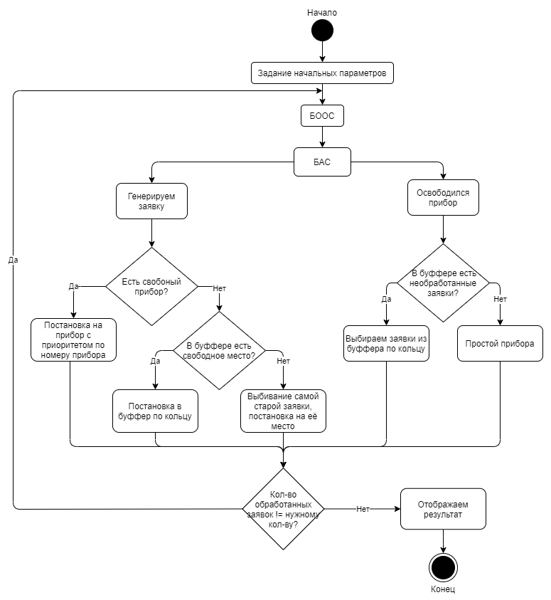

# Модульная структура

Разработка производилась в среде Qt Creator 5.15.2 на языке С++ с использованием графической библиотеки QT.

Приложение является объектно-ориентированным и содержит следующие классы:

* UI – класс создающий пользовательский интерфейс
* Buffer – класс буффера
* Source – класс источника
* Device – класс прибора
* Event – класс описывающий системное событие
* Task – класс описывающий задачу
* Controller – класс управляющий системой
* Stats – класс обрабатывающий статистические данные

Точка входа в программу – main.cpp, там метод открытия и отрисовки окна приложения. После создания окна начинается процесс обработки событий.

Параметры:

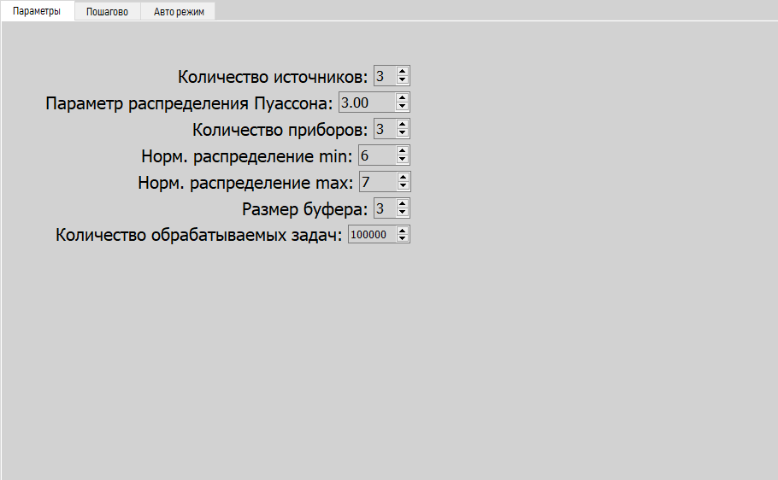

Авто режим:

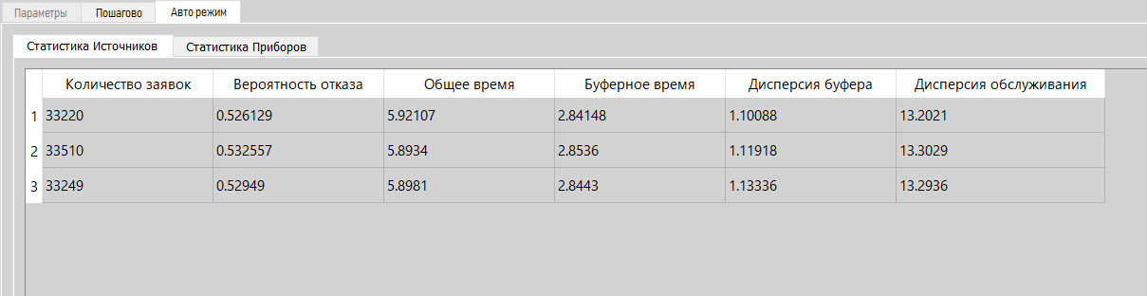

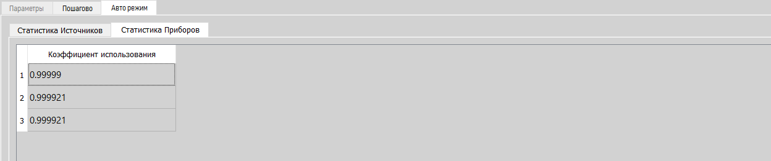

Пошаговый режим:

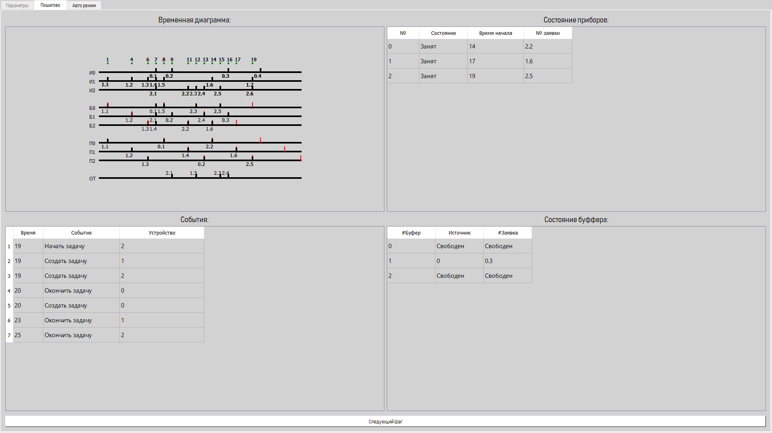

# Результаты работы

**Определение количества реализаций:**

Количество реализаций, необходимое для получения нужной точности при заданной доверительной вероятности, можно оценивать по формуле:

|  |  |  |  |  |
| --- | --- | --- | --- | --- |
|  | *t* 2 | (1  p) |  |  |
| N  |  |  | , |  |
|  | p 2 |  |
|  |  |  |  |

где p — вероятность отказа заявкам в обслуживании,

*t*= 1.643для=0.9,

=0.1 — относительная точность.

По результатам работы программы получено, что в большинстве случаев для достижения заданной точности необходимо от 2000 до 6000 заявок. Однако, в случаях, когда p мало (<0.05) для достижения точности в 10% может потребоваться существенно больше заявок (20000-30000).

**Анализ результатов:**

Т. к. целью моделирования является выбор конфигурации системы, требующей наименьшее количество ресурсов и обрабатывающей максимальный поток информации, то начнем с проверки конфигурации с макс. числом источников и минимальным числом приборов и мин. размером буфера. Возьмем фиксированное количество источников равное 10.

|  |  |  |  |  |  |  |  |  |
| --- | --- | --- | --- | --- | --- | --- | --- | --- |
| Число источников | Число приборов | Размер буфера | Alpha | Beta | Lambda | Загруженность | P отк | T в сист |
| 10 | 5 | 5 | 4 | 5 | 4 | 0.9999 | 0.55 | 3.9 |

Из таблицы видно, что в последнем случае мы получили необходимую загруженность приборов, но вероятность отказов не удовлетворяет нашим условиям. Попробуем увеличить количество приборов.

|  |  |  |  |  |  |  |  |  |
| --- | --- | --- | --- | --- | --- | --- | --- | --- |
| Число источников | Число приборов | Размер буфера | Alpha | Beta | Lambda | Загруженность | P отк | T в сист |
| 10 | 10 | 5 | 4 | 5 | 4 | 0.9986 | 0.11 | 5.3 |

Видим, что вероятность отказов почти удовлетворяет нашим условиям, при этом загруженность все ещё на высоком уровне, попробуем добавить ещё один прибор.

|  |  |  |  |  |  |  |  |  |
| --- | --- | --- | --- | --- | --- | --- | --- | --- |
| Число источников | Число приборов | Размер буфера | Alpha | Beta | Lambda | Загруженность | P отк | T в сист |
| 10 | 11 | 5 | 4 | 5 | 4 | 0.9780 | 0.04 | 5.2 |

Этот случай удовлетворяет всем условиям, но не является самым дешевым.

Стоимость: 5*3.000+11*14.000 = 169.000 рублей   
Попробуем заменить приборы на их более производительные версии.

|  |  |  |  |  |  |  |  |  |
| --- | --- | --- | --- | --- | --- | --- | --- | --- |
| Число источников | Число приборов | Размер буфера | Alpha | Beta | Lambda | Загруженность | P отк | T в сист |
| 10 | 7 | 5 | 2 | 4 | 4 | 0.9870 | 0.07 | 3.9 |

В этом случае вероятность отказа немного выше, но все ещё внутри заданных условий. С другой стороны мы существенно снизили время обработки одной заявки и сделали нашу систему немного дешевле. Расширение буффера не поможет нам снизить количество приборов, а лишь незначительно уменьшит вероятность отказа. Поэтому остановимся на данной конфигурации.

Стоимость: 5*3.000+7*21.000 = 162.000 рублей

# Вывод

В ходе курсовой работы была реализована имитационная модель системы массового обслуживания на языке C++ с использованием графической библиотеки Qt. Используя написанную программу был проанализирован пример системы и подобрана оптимальная по стоимости комплектация этой системы.